tentativa de conciliação amigável no que se refere às responsabilidades e obrigações do proprietário conforme lei do Inquilinato.

Em primeiro Lugar Sr Alessandro Didone, respondendo ao Áudio enviado por sua Advogada no dia 22 de Dezembro de 2020 com sua vóz; após esperarmos 4 meses a solução do problema confirmado inclusive pelo senhor encanador ( problema era vazão de água) insuficiente no dia 12/08/2020, bem como vídeo enviado na mesma data e que foi gravado pelo seu próprio encanador, onde ficaram de voltar e marcar a data do conserto já que o problema era vazão de água, porém NÃO CONSERTARAM, deixando-nos sem possibilidade de tomar banhos, deixando este problema se estender-se sem solucioná-lo A indagação realizada pelo Senhor Proprietário do imóvel na mensagem de voz qual era o motivo que sua inquilinas NÃO O ACIONAREM JUDICIALMENTE?

o Senhor proprietário DEVE COMPREENDER QUE NO BRASIL EXISTE UM CUSTO PARA QUALQUER QUE SEJA O TRÂMITE JUDICIAL e se puder RESOLVER SEM BUROCRACIAS tudo fica melhor, a e para isto temos o DEVER de ajudar a desafogar o Judiciário, e assim evitar tempo de resolver problemas fáceis de resolver como são os que o senhor teima e não solucionar, mesmo já ter sido chamado em uma audiência de conciliação e MESMO ASSIM não resolveu pendências que faz parte do proprietário resolver DESDE 2019, devolvendo os gastos para suas inquilinas.
E QUE É fácil saber por que precisamos da Justiça, e assim é necessário imaginar um mundo perfeito, onde as pessoas, por meio da caridade, do amor, da igualdade e de outras coisas boas, conseguissem resolver os seus problemas e as suas diferenças, e que no caso de sua indagação PORQUE AS INQUILINAS NÃO PROCURAM A JUSTIÇA SE ELAS TEM RAZÃO:
Quero que compreenda Sr Alessanro Didone, que suas Inquilinas que NUNCA ATRASARAM UM DIA SE QUER COM SEUS PAGAMENTOS OU DESCUMPRIRAM alguma CLAUSULAS SE QUER DO CONTRATO ASSINADO NO DIA 15/02/2019, NÃO TINHA A INTENÇÃO DE TER QUE PROCURAR A JUSTIÇA PARA RESOLVER CONFLITOS CRIADOS PELO SENHOR PROPRIETÁRIO, POR NÃO ACEITAR QUE : A locação de imóveis tem as suas regras definidas pelo que foi escrito no contrato assinado pelas partes e também pela Lei Federal nº 8.245, de 1991, conhecida como Lei do Inquilinato, que traz todas as normas sobre a locação de imóveis urbanos no Brasil, porém se o SENHOR INSISTIR em querer que a JUSTIÇA SEJA ACIONADA e assim as suas inquilinas tenha mais gastos INICIAIS, pois bem os gastos serão com certeza cobrados se assim forem obrigadas assim recorrer à Justiça, afinal não poderemos fazer diferente a NÃO SER COBRAR DO SENHOR custas, honorários ou qualquer gastos que tivermos que gastar para que sejamos ressarcidas pelos prejuízos a quem de nossas obrigações, seja pelo contrato, seja pela lei do inquilinato estabelecidas.

Segue abaixo todos os problemas e gastos que tivemos por problemas que o proprietário tem que me ressarcir pois são de responsabilidade do proprietário e suas explicações:

1-)PRESSÃO DE ÁGUA que ao longo do tempo não levava mais água aos chuveiros.

Nada é mais decepcionante de chegar precisando de um banho relaxante e ter um com a água sem força, fraca e com pouco volume. E nesta época foi AINDA PIOR por não ser só um relaxamento mas por NECESSIDADE DE NÓS NOS MANTERMOS HIGIENIZADOS PELA PANDEMIA.

Enfim, água sem pressão muitas vezes pode ser motivo para dor de cabeça – até porque em casos mais extremos pode chegar a queimar chuveiros elétricos e que foi o caso mais que uma vez em nossa atual residência.
Imagine TIRAR A ROUPA FICAR EMBAIXO DO CHUVEIRO E NÃO SAIR ÁGUA, O TRANSTORNO E INCÔMODO QUE ISTO É? Isto ocorria com frequência pois a ÁGUA DOS CHUVEIROS HORA SAIA ÁGUA, HORA NÃO SAÍA, DETECTADO pessoalmente INCLUSIVE ESTE FATO E GRAVADO um video PELO ENCANADOR QUE AQUI ESTEVE DIA 12 DE AGOSTO, video este enviado por sua advogada onde O ENCANADOR CONFIRMA POR PRÓPRIAS PALAVRAS QUE AO ABRIR O CHUVEIRO PELA PRIMEIRA VEZ NÃO SAIU ÁGUA ALGUMA NO CHUVEIRO e só após algum Tempo que levou em pegar a escada em subir na laje, e ir verificar o motivo e tirar inclusive algumas fotos, palavras por ele dita, e ao retornar, é que a água voltou a sair pelos canos do chuveiro.
Este encanador enviado pelo proprietário esteve no imóvel fazendo vistoria, mesmo em PICO DA DOENÇA DO CORONAVÍRUS, onde corremos riscos em adquirir esta doença por ter um senhor que não atestou que não tinha o vírus (com atestado médico, que na época mais critica da doença) recebido muito bem por suas inquilinas, por ser de URGÊNCIA O PROBLEMA, mas em vão, porque mesmo após o e-mail da confirmação o qual prometeram o conserto : “Sra. Luciney, sim o encanador informou que se trata de pressão. O proprietário vai resolver essa situação, qnd tiver uma data te informo. “ , NÃO FOI REALIZADO O CONSERTO , mas sim deixaram as inquilinas SEM ÁGUA POR MAIS DE 4 MESES a espera do conserto.
O senhor proprietário tem que compreender que talvez o ENGENHEIRO QUE PROJETOU SEU encanamento possa ter falhado em algum momento na construção, planejamento ou tenha sido CAUSADO PELO PRÓPRIO DESGASTE de tempo, para tentar explicar :
O sistema hidráulico deve ser projetado com muita atenção no momento em que a casa é construída, para que o seu uso seja eficiente (não ocorrendo entupimentos, vazamentos e problemas com a pressão) e, inclusive, para que haja economia. Mas, muitas vezes, por diversos motivos, seja ainda na construção ou mesmo mais tarde pelo desgaste, alguns problemas podem surgir como a diminuição na pressão da água.
E ESTE TIPO DE PROBLEMA NÃO É A INQUILINA QUE DEVE ARCAR COM O CONSERTO!

Nos prometeu o conserto do problema de vazão de agua, após a vistoria realizado por seu ENCANADOR, e NÃO CUMPRIU, nos deixou com este problema que nos causou vários transtornos, em plena pandemia, sem motivo algum, pois fácil a solução, mas se recusou a resolvê-lo.
E SUA ADMINISTRADORA AFIRMOU QUE O SENHOR NÃO IRIA ARRUMAR!
O seu próprio encanador disse que voltaria para colocar uma valvula na caixa de agua, e assim facilmente resolvesse o problema, mas não o fez, por ACHAR-SE sei lá: Que problemas causados por desgastes do seu projeto de hidráulica deveria as inquilinas resolverem, e que o senhor está completamente errado, uma vez que :
E QUE NA ÚLTIMA TENTATIVA DO SENHOR RESOLVER O PROBLEMA QUE AGUARDÁVAMOS DESDE DIA 12 DE AGOSTO A SOLUÇÃO DISSE: “ QUE O SENHOR NÃO IRIA ARRUMAR”, NÃO NOS DEIXANDO OUTRO ALTERNATIVA A NÃO SER RESOLVER O PROBLEMA QUE É DE SUA COMPETÊNCIA NÃO NOSSA, AFINAL a agua não saia mais dos canos do chuveiro.
Tentamos a todo custo fazer com que o senhor COLABORASSE COM A MANUTENÇÃO DA sua própria casa, porém NÃO CUMPRIU COM PROMESSAS FEITA PELO SENHOR MESMO.

Existem 2 tipos de benfeitorias:
Dois tipos de benfeitorias são indenizáveis, de acordo com a Lei do Inquilinato: as benfeitorias necessárias, que não precisam de autorização do proprietário; e as benfeitorias úteis, que requerem autorização prévia do proprietário.

As benfeitorias que mantêm a condição de uso do imóvel são chamadas benfeitorias necessárias. São exemplos: reparos estruturais realizados em telhados, instalações elétricas, encanamentos e paredes.
- manutenções estruturais: problemas estruturais que não foram causados pelo inquilino são de responsabilidade do proprietário, como infiltrações, falhas elétricas, entre outros;
lembrando que todos os problemas ocorridos neste imóvel desde a data de 15/02/2019 foram comunicadas conforme prevê o contrato assinado pelas inquilinas, e em caso previsto em lei foi resolvido pelas inquilinas e aguardamos o ressarcimento dos gastos por cada benfeitoria necessária realizada e juros e correções desde a época da solicitação dos gastos que não foram assim cumprido pelo proprietário que são :
a-) Devolução do valor gasto pelas inquilinas gasto em agosto de 2019, referente a troca de todos os fusíveis por disjuntores e a colocação de uma nova fiação 220 volts 6mm, devido a vistoria da Seguradora mafre e que foi condenada, e caso não fosse realizado tal conserto correríamos risco de morte, ao ligarmos o chuveiro, uma vez que a fiação estava condenada totalmente, e que por gentileza das inquilinas já foi feito uma audiência de conciliação, onde resultou infrutífera por INSISTÊNCIA DO PROPRIETÁRIO que fizéssemos tal cobrança na JUSTIÇA, NOS OBRIGANDO A GASTAR UM VALOR MAIOR QUE CABE DE RESSARCIMENTO DOS GASTOS REALIZADOS E PAGOS PELAS INQUILINAS EM VIAS JUDICIAIS, DEIXANDO mais uma vez as inquilinas no prejuízo.
Lembrando que é visível de se ver na Justiça que espera problemas serem resolvidos PELAS INQUILINAS ao invés de resolver, mesmo sendo de ÚNICA RESPONSABILIDADE DO PROPRIETÁRIO.
b-) O conserto das calhas e telhados da casa, que foi prometido após uma inundação em toda a fiação elétrica causado na madrugada do dia 4 de janeiro de 2020, e que obrigou as inquilinas a resolver o problema emergencial, e que foi ressarcido, porém com a promessa de vir consertar toda estrutura afetada que estava causando infiltrações e vazamentos em outros ponto da casa, que são dois dos 3 quartos com vazamentos e infiltrações. Prometido por sua administradora pelo whatsap em janeiro de 2020 que viriam alguém para consertar após parar as chuvas, e após 60 dias sem virem e nova cobrança do conserto , também foi confirmado via e-mail por sua administradora Assercont Administração DIA 30 de março de 2020 ÀS 09:45, INFORMANDO : “O proprietário me informou ainda, que após a pandemia, ele mesmo vai fazer o reparo da calha, bem como arrumar o quarto que esta com infiltração. “, devo lembrar que venho cobrando mês a mês, como o senhor próprio informa em seu audio, e mesmo assim o senhor não mandou consertar, agora causando OUTRO ALAGAMENTO EM CIMA DA CAMA DE SUA INQUILINA, IMPOSSIBILITANDO a utilização do quarto, e correndo o risco de toda a parte elétrica caso seja na laje sem conduites, estarem a risco de explodirem.
Venho insistentemente cobrando o conserto, pois nada TEM A VER COM PANDEMIA, e o conserto das calhas e telhado, bem como era o problema da pressão da vasão da agua da caixa de agua, já que isto é local externo da casa, e o encanador e o especialista em calhas e telhado, resolveria o problema sem precisar estar dentro do imóvel, porém sem sucesso.
O quarto está inabitável, pelas unidades, infiltrações agora chegando ao ponto com goteiras do teto , isto porque estamos desde janeiro solicitando o conserto, quando foi prometido via e-mail e não foi cumprido pelo proprietário.
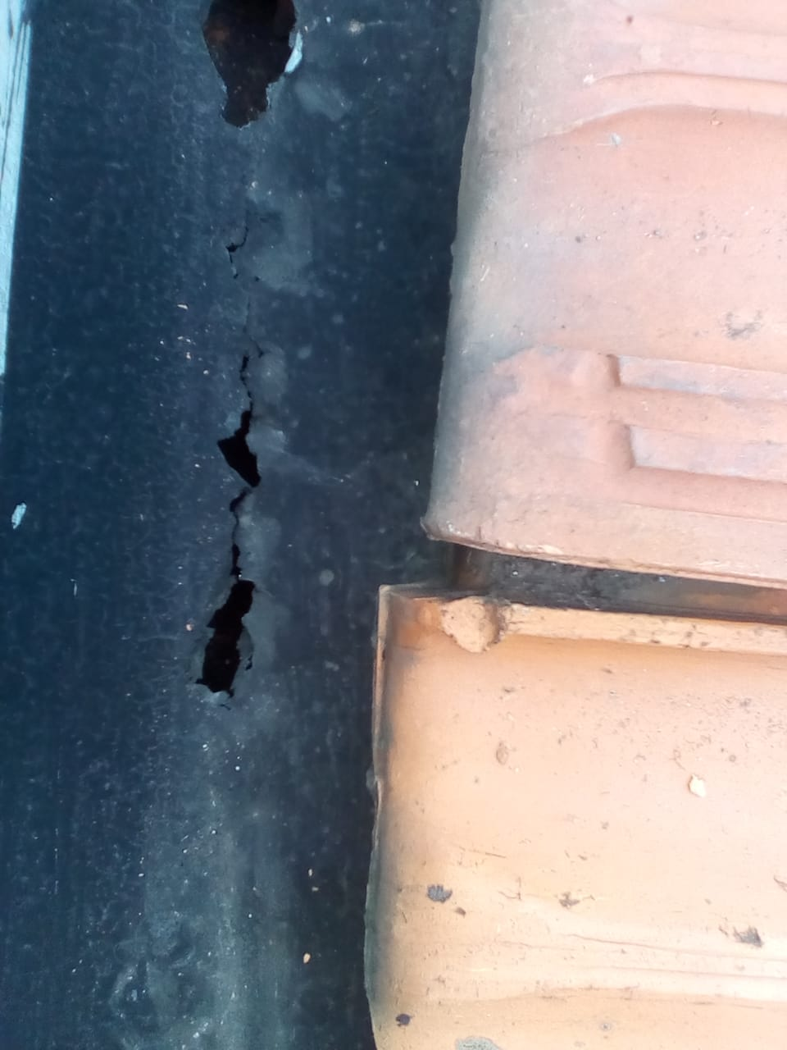
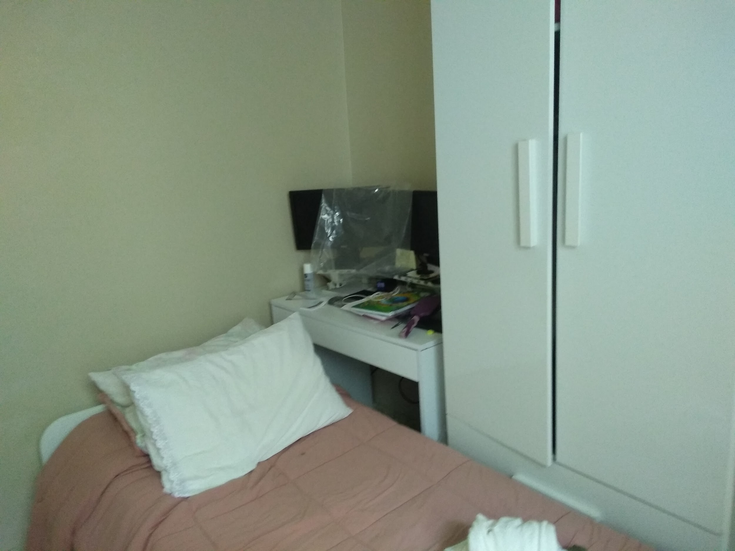
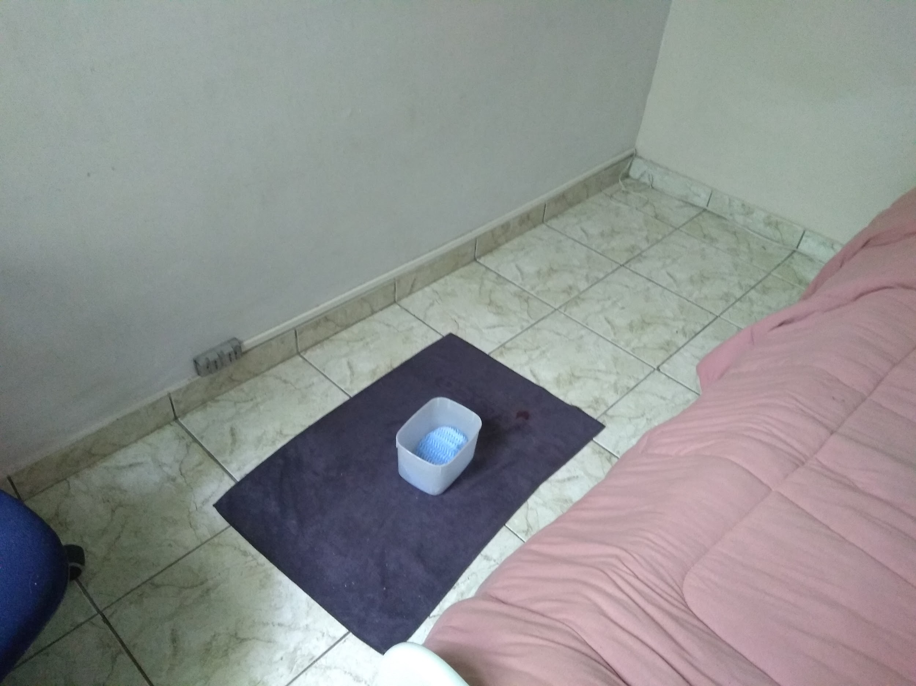
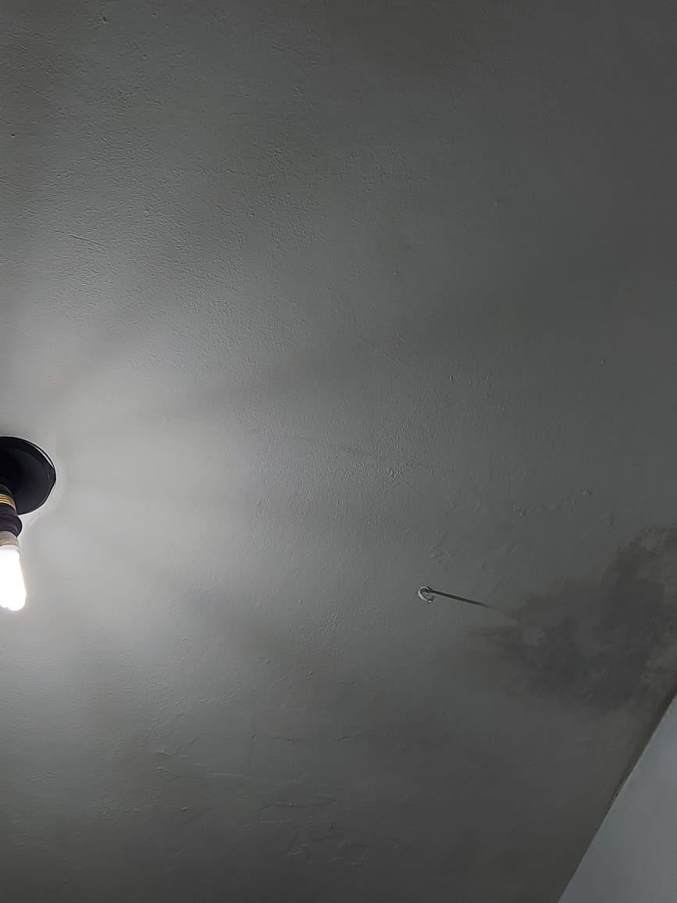
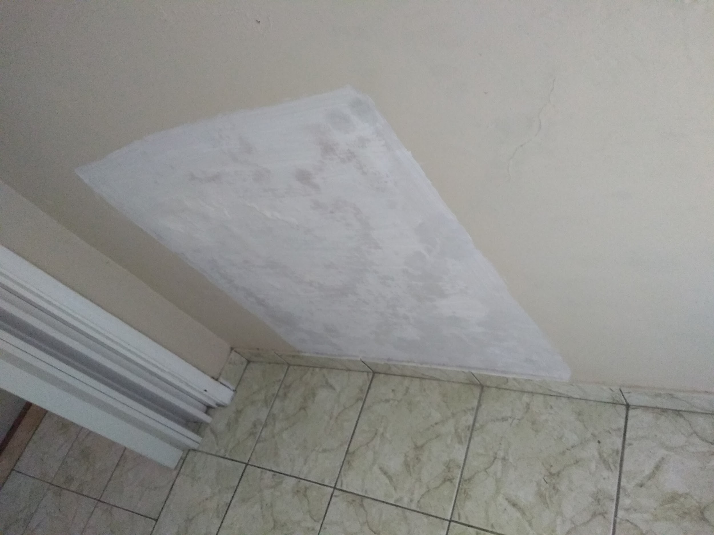
SOLICITO QUE O SENHOR PROPRIETÁRIO PROVIDENCIAR O CONSERTO imediato de telhado, calha, e paredes que estão com infiltrações, para que possamos permanecer na residência EM CONDIÇÕES DE USO, PROMETIDOS A MAIS DE 11 MESES QUE O CONSERTO SERIA REALIZADO, BEM COMO O RESSARCIMENTO DOS VALORES JÁ GASTOS pagos pelas inquilinas.

Não podemos depender do tempo CLIMÁTICO (chuvas) para poder habitar o imóvel ou não, não é correto isto, já que houve várias a tentativa de Gastos que devem ser ressarcidos e/ou descontado dos alugueis no próximo vencimento, isto é dia 10/01/2021.Solicito o ressarcimento imediato e/ou desconto no próximo vencimento de todas as As benfeitorias que mantêm a condição de uso do imóvel são chamadas benfeitorias necessárias. São exemplos: reparos estruturais realizados em telhados, instalações elétricas, encanamentos e paredes.
1-) Valor R$ 986,00 gasto na parte elétrica na troca de fusíveis por Disjuntores, e fio 6mm da caixa de luz até banheiro suite, (notas já em posse da adminsitração desde agosto 2019) e após condenação do seguro mafre, (com juros e correções do mes de agosto de 2019 até data atual) poderá ser a mesma da poupança , isto é valor atualizado R$ 1.022,80 usando o site https://www3.bcb.gov.br/CALCIDADAO/publico/corrigirPelaPoupanca.do?method=corrigirPelaPoupanca
2-) Valor Gasto no conserto da vasão de agua dos banheiros, considerado também benfeitorias necessárias R$ 325,00, sendo R$ 200,00 de mão de obra e R$ 125,00 de produtos.
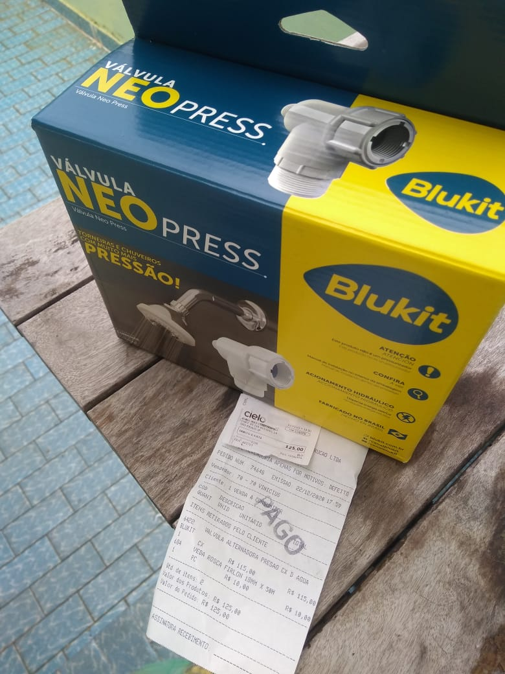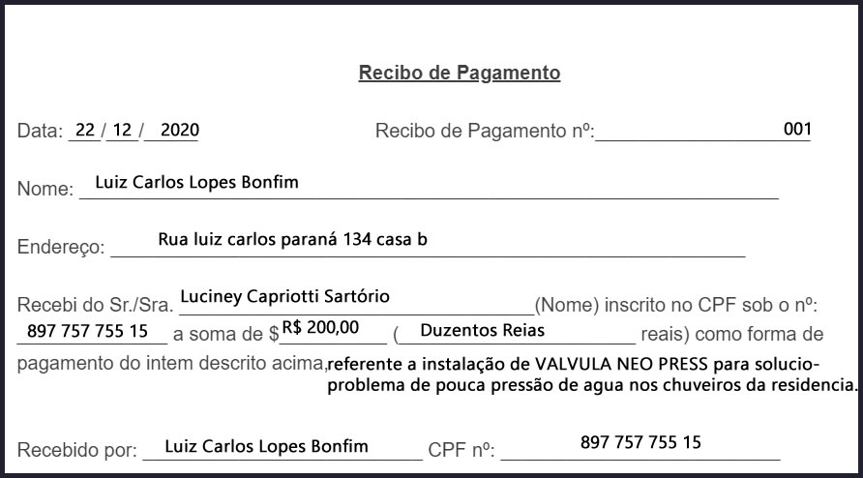

3-) CONSERTO IMEDIATO COM EXTREMA URGENCIA DO QUARTO QUE ESTA COM INFILTRAÇÕES, VASAMENTO DENTRO DO QUARTO E QUE NÃO HA COMO HABITAR O QUARTO, nem como dormir nem como se mexer já que os moveis estão encostados para tentar salvar, e foi prometido em janeiro de 2020 que iriam consertar e não VIERAM, calhas e telhados.

PARA EVITARMOS MAIS DESGASTES , e após o ressarcimento de todas as despesas que as inquilinas tiveram com despesas que cabe com exclusividade ao proprietário, PROPONHO ENCERRARMOS O CONTRATO DE ALUGUEL POR DIVERGÊNCIAS e desgastes entre ambas as partes, ficaremos os dois meses subsequentes aos descontos que devem ser descontados já será no próximo dia 10/01/2020, referente aos gastos que tivemos e que cabe ao proprietário previsto em lei, e não pagamos os alugueis de vencimento dia 10/02/2020 e do dia 10/03/2020 referente ao valor caução que temos com o proprietário depositado em sua conta corrente dia Valor R$ 3.200,00 Caixa Econômica Federal Ag:3116 C.C:20691-9 Alessandro Didone Cpf: 065.490..038-81, dia 08/02/2019,e teriamos, assim até a data de vencimento do próximo mês para nos mudarmos, e assim nos comprometer a deixar o imóvel da mesma forma que nos foi entregue, resalvo as paredes que tem infiltrações, umidades, devido a vazamentos causado por problemas estruturais , calha, telhado. e poderemos assim juntar dinheiro e procurar outro imóvel, pois não imaginamos que teriamos um imóvel inabitável e tantos problemas causaria até problemas de saúde as que aqui habitam, acabando assim com obrigações de ambas as partes, Nós nos comprometemos em deixaremos o imóvel da mesma forma que foi a nós entregue, prevendo é lógico todas as pinturas que foram causadas por infiltrações e vazamentos dentro da residência, como já foi combinado com sua administrado anteriormente, bem como a porta de vidro que foi entregue de uma forma apresentável, e após secar a massa que o senhor colocou cairam todos os vidros.
Caso concorde com nossa sugestão, favor encaminhar um email confirmando, que nós nos comprometemos a entregar o imóvel até a data do dia 10/04/2020.

Não podemos continuar morando em um imóvel que o PROPRIETÁRIO NÃO FAZ MANUTENÇÃO DA PARTE QUE CABE A ELE FAZER, e termos que REZAR PARA DEUS NÃO CHOVER, que DEUS NÃO TEM ANDA A VER COM PROBLEMAS ESTRUTURAIS DE UMA CASA, como calhas, telhados, infiltrações o qual o proprietário promete em consertar e depois faz nós esperarmos meses e meses e não vem resolver os problemas, e nós já tentamos de todas as formas diálogos e não foi aceito pelo proprietário, compreendo que a administradora seja um meio de contato, más SOLICITO QUE RESPONDA COM EXTREMA URGÊNCIA, após receber A RESPOSTA DO PROPRIETÁRIO Aguardo urgente

Luciney

